Барабан неприводной Футерованный без букс
ПОСТАВЩИК  ООО «АДАМАНТИС ПЛЮС»  г. Минск, ул. Тимирязева, 121/3-513 т.254-73-13, 254-71-94 |  | ЗАКАЗЧИК

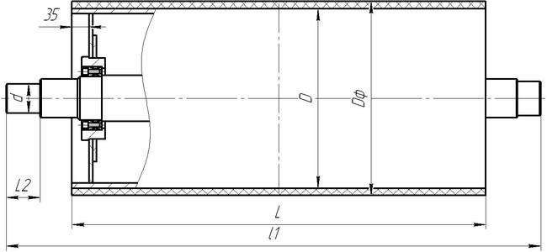
D | Dф |  | L | L1 | L2 | d | Количество | Примечание

